Mezinárodní křesťanské velvyslanectví Jeruzalém
Česká pobočka



Výroční zpráva

za rok 2011

Úvodem

Vážení přátelé,

předkládáme vám přehled o činnosti české pobočky Mezinárodního křesťanského velvyslanectví Jeruzalém (ICEJ) za rok 2011. Stejně jako v uplynulém roce, naší činnosti opět dominoval projekt „Centra vzdělávání a dialogu“, který byl zahájen v srpnu 2009 a probíhal po celý rok 2011. Tento projekt přednášek o antisemitismu a holocaustu na školách je financován grantem z operačního programu Vzdělávání pro konkurenceschopnost.

Na projektu se podílí realizační tým složený z manažera projektu, finančního manažera, asistenta, národního koordinátora a čtyř regionálních koordinátorů a dále na něm spolupracuje 53 vyškolených lektorů. Partnery projektu jsou Židovské muzeum v Praze a Terezínská iniciativa. Od projektu do konce listopadu 2011 proběhlo 1284 přednášek na 590 školách a bylo osloveno 48 163 žáků. Významně se na projektu podílí také Mezinárodní škola pro studium holocaustu při Jad Va-šem v Jeruzalémě, která pozvala 25 lektorů na týdenní školení do Jeruzaléma.

Z mezinárodních projektů jsme v loňském roce opět uspořádali cestu do Osvětimi, kde jsme se zúčastnili Pochodu živých. Projekt získal již potřetí podporu Evropské komise z programu Aktivní evropská paměť a kromě 80 žáků z českých škol se ho zúčastnilo 80 Slováků a 80 Maďarů. Projekt jsme realizovali s tradičními partnery ICEJ SK a Chevra ze Slovenska a Élet Menete Alapítvány z Maďarska.

Opět se konala veřejná shromáždění v řadě měst, poprvé pod jednotnou hlavičkou „Staronová šance“, s jednotnou grafickou prezentací a pod záštitou předsedkyně Poslanecké sněmovny paní Miroslavy Němcové. Poprvé ji doprovázela veřejná sbírka věnovaná na financování domova pro přeživší holocaust v Haifě. Největší akce z tohoto cyklu se uskutečnila v Praze za spolupráce Senátu a pražského magistrátu pod názvem „Kulturou proti antisemitismu“.

Chtěl bych poděkovat všem spolupracovníkům, členům výkonného výboru, lektorům a mnohým dobrovolníkům, kteří velmi obětavě a mnohdy bez nároku na odměnu odvedli velké množství práce. Nemenší poděkování patří také všem dárcům a sponzorům, kteří nám v loňském roce přispěli jakoukoli částkou. Bez nich bychom své poslání nemohli plnit.

Mojmír Kallus, předseda ICEJ ČR

Poslání ICEJ

Česká pobočka je součástí mezinárodní organizace ICEJ se sídlem v Jeruzalémě a v ČR byla zaregistrována ministerstvem vnitra jako organizace s mezinárodním prvkem. Reprezentuje zde cíle ICEJ a umožňuje našim občanům, aby se podíleli na celosvětové činnosti této organizace. Je finančně i programově samostatná, přičemž jedním z členů jejího Širšího výboru (správní rady) je vždy zástupce ICEJ z Jeruzaléma. Předseda české pobočky je zároveň členem mezinárodní Asociace ICEJ a Správní rady ICEJ v Jeruzalémě, která je vrcholným řídícím orgánem této celosvětové organizace.

ICEJ od roku 1980 praktickým způsobem pomáhá potřebným v Izraeli a současně se snaží informovat, vzdělávat a inspirovat křesťany i širokou veřejnost po celém světě, aby se postavili do cesty vzrůstající vlně nepřátelství a antisemitismu pozvedající se proti židovskému státu.

Cílem ICEJ je vyvíjet křesťanskou charitativní a vzdělávací činnost, zejména:

- projevovat zájem o židovský národ a obnovený stát Izrael a být zdrojem potěšení podle slov proroka Izaiáše 40:1 „Potěšujte, potěšujte můj lid, říká váš Bůh“;
- připomínat křesťanům, aby se modlili za Jeruzalém a za izraelskou zemi;
- usilovat o to, aby se veřejnost mohla dozvědět, co se děje v Izraeli, a prakticky se poznávat s příslušníky židovské menšiny v jednotlivých zemích;
- ve spolupráci s místními židovskými komunitami a dalšími organizacemi pořádat solidární akce proti rostoucí vlně globálního antisemitismu;
- podporovat křesťanské vůdce, církve a organizace, aby se ve svých zemích účinně zastávali židovského lidu;
- pracovat ve prospěch smíření mezi Araby, Židy a ostatními občany a obyvateli izraelské země.

ICEJ nezastupuje žádnou vládu, denominaci, církev, organizaci, skupinu nebo politickou stranu. Zastupuje pouze své členy. ICEJ vyvíjí svou činnost po celém světě prostřednictvím svého ústředí v Jeruzalémě a dále pracovních skupin a poboček ve více než 60 zemích. Tato činnost je zaměřena zejména na tři oblasti:

- veřejná: podpora Židů a Izraele, aktivní vystupování ve společnosti proti antisemitismu;
- humanitární: pomoc potřebným v Izraeli i v jednotlivých zemích, pomoc při imigraci Židů do Izraele;
- vzdělávací: přednášky v církvích a pro veřejnost, organizování seminářů a konferencí, publikační činnost.

Česká pobočka ICEJ získává finanční příspěvky a granty od domácích i zahraničních sponzorů, dárců a poskytovatelů a v souladu se svým statutem je poskytuje, daruje nebo zapůjčuje k realizaci konkrétních projektů ve zmíněných oblastech.

Zpráva o činnosti

Česká pobočka ICEJ měla v roce 2011 svou hlavní kancelář v Praze 4 - Roztylech na adrese Komárkova 4. Kancelář je dostupná každý pracovní den. Brněnská regionální kancelář funguje na dobrovolné bázi pod vedením Milady Sedlákové, valašské zastoupení vedou Jindřich Kimler a Radomír Hubálek a v Českých Budějovicích pracuje skupina pod vedením Alice Michalcové.

V Praze se konají každý týden pravidelná modlitební setkání členů a přátel ICEJ. V Brně probíhají pravidelná setkání jednou za dva týdny při studiu Tóry v rámci programu „Strom života“ a dále při společných oslavách hlavních židovských svátků, případně přednáškách na aktuální témata. Valašská pobočka pořádá jednou měsíčně společná setkání s místním klubem České společnosti přátel Izraele v Přerově. V Českých Budějovicích pořádá tým ICEJ v průběhu roku různé akce pro křesťanskou i židovskou komunitu a pro veřejnost, zejména setkání při příležitosti židovských svátků.

Hlavním komunikačním nástrojem ICEJ je dvouměsíčník „Slovo z Jeruzaléma“, který je zasílán jako klubový časopis každému podporujícímu členu. Časopis je určen také pro slovenské členy a přátele ICEJ, na Slovensku se distribuuje a občas v něm vycházejí příspěvky ve slovenštině. Kromě klasické tištěné podoby existuje verze internetová na adrese www.icej.cz. Obě formy se vzájemně doplňují a liší se účelem: na internetu je kladen důraz na aktuální informace a rychlé zpravodajství včetně komentářů, pro tištěnou podobu je důležitá také grafická úprava a vycházejí v ní další články, které se na internetu neopakují. Kromě toho provozujeme na internetu samostatné stránky věnované nejvýznamnějším projektům:
www.vsichnijsmelidi.cz, www.centravzdelavaniadialogu.cz, www.marchoftheliving.eu .
V loňském roce k nim přibyla stránka věnovaná projektu Staronová šance: www.staronovasance.cz

V souvislosti s grantovou činností pokračovala spolupráce s Nadačním fondem obětem holocaustu a s Nadací Konrada Adenauera. Největší rozsah finančního grantu i největší časovou náročnost má kontakt s odborem CERA na MŠMT, který administruje operační program Vzdělávání pro konkurenceschopnost.

Byla navázána spolupráce s Ústavem pro studium totalitních režimů, Muzeem romské kultury, Národním institutem dětí a mládeže a Vojenským historickým ústavem.

Nadále udržujeme kontakty s vybranými médii, zejména s Českým rozhlasem 6, ČRo 3 – Vltava, Rádiem Proglas a Trans World Radio a s internetovým serverem Křesťan dnes.

Následuje přehled činnosti za loňský rok podle hlavních oblastí:

1. Veřejná činnost: aktivita ve společnosti

Izrael a my - Brno
Při příležitosti Dne památky obětí holocaustu pořádá brněnská kancelář pod vedením Milady Sedlákové každoročně přednáškový a diskusní pořad „Izrael a my“. Hlavními hosty sedmého ročníku setkání uspořádaného 30. 1. 2011 byla ředitelka křesťanského oddělení Jad Va-šem Susanna Kokkonen a předseda brněnské ŽO Pavel Fried. Debata na téma popírání holocaustu, kterou jako obvykle moderoval novinář Petr Brod, se těšila velkému zájmu, sál zaplnilo asi 250 občanů.

Chaverut – týdny přátelství ve Valašském Meziříčí
Ve Valašském Meziříčí se konal sedmý ročník cyklu přednášek pod názvem „Chaverut – Přátelství“, který organizuje Jindřich Kimler a Radomír Hubálek z valašské kanceláře ICEJ ve spolupráci s místními církvemi, židovskou obcí a městským úřadem. Konaly se tři akce pro veřejnost, každá s jiným zaměřením. Společenský večer 6. 3. v Žerotínském zámku byl věnován debatě na téma vztahů mezi EU a Izraelem. Zúčastnil se ho izraelský velvyslanec Jaakov Levy a poslankyně EP Olga Sehnalová, místopředsedkyně delegace EP pro Izrael. V neděli 13. 3. seznámil přítomné v přednášce s osudem Šimona Adlera, který byl v době holocaustu zachráněn občanem z Valašského Meziříčí, Václav Diviš a v rámci křesťanského programu 20. 3. přednesl předseda správní rady ICEJ Juha Ketola přednášku o křesťanské podpoře Izraele. Celkem všechny tyto akce navštívilo kolem 200 občanů města a dále studenti místních škol.

Manifestace na podporu Izraele
Při příležitosti návštěvy premiéra Netanjahua v ČR zorganizovala skupina levicových extremistů spojených s Palestinským klubem v ČR a International Solidarity Movement týden protestních akcí, který měl vyvrcholit v pátek 8. 4. na Palachově náměstí demonstrací a pochodem.
ICEJ reagovalo prohlášením, z něhož citovala ČTK a které vytvořilo protiváhu zprávě oné skupiny. Na základě emailového upozornění se ve stejnou dobu na Palachově náměstí sešli přátelé Izraele s transparenty, kteří počtem vysoko převýšili počet protiizraelských aktivistů.

Kulturou proti antisemitismu a neonacismu
Při příležitosti dne Jom ha-Šoa se v pražské Valdštejnské zahradě konal 17. 4. osmý ročník veřejného shromáždění proti antisemitismu pod názvem „Kulturou proti antisemitismu a neonacismu“. Již počtvrté se v jeho rámci konal také „Pochod dobré vůle“ centrem Prahy ze Staroměstského náměstí do Valdštejnské zahrady. Partnerem s finanční podporou byl magistrát Hlavního města Prahy, dále spolupracoval 1. místopředseda Senátu PČR Přemysl Sobotka.
Pochod reflektoval skutečnost, že se akce konala na Květnou neděli. V průvodu se objevily palmové ratolesti. V průběhu celého Pochodu zněla hebrejská píseň Šaalu šelom Jerušalajim (vyprošujte Jeruzalém pokoj). Vlastní shromáždění ve Valdštejnské zahradě, které již tradičně moderovala Veronika Sedláčková, pozdravil 1. místopředseda senátu Přemysl Sobotka, poprvé se zúčastnil nový primátor hl. m. Prahy Bohuslav Svoboda a zástupce velvyslance Státu Izrael v ČR Shahar Shelef. O svůj osobní příběh z doby holocaustu se podělila předsedkyně Terezínské iniciativy Dagmar Lieblová. Akci svým uměním letos podpořili dále houslový virtuos Václav Hudeček, klezmerová hudebnice Lenka Lichtenberg s kapelou, kantor liberecké židovské obce Michal Foršt se skupinou Tateloschen a pěveckých soubor Lach. Herci Jan Potměšil a Vladimír Javorský přednesli textovou koláž složenou z úryvků z knihy Viktora Fischla a svědectví z Osvětimi. Herec a senátor Tomáš Töpfer seznámil přítomné s osudem písně Jeruzalém ze zlata, která setkání zakončila.
Den pro Izrael v Náchodě a Jaroměři
Díky aktivitě lektorky ICEJ Jany Hofmanové se 22. 5. uskutečnil druhý ročník Dne pro Izrael, jehož součástí byla ekumenická bohoslužba, pietní vzpomínkové setkání na Novém židovském hřbitově, přednáška Radka Hejreta s hudebním doprovodem kapely Hejretband, výstava Jak mizel starý židovský Náchod v regionálním muzeu a koncert Milady Sedlákové a Evy Kopřivové v Husově sboru. Na organizaci se podílelo Regionální muzeum a Městský úřad v Náchodě, Církev bratrská, Církev adventistů sedmého dne a Církev československá husitská. Akce se letos rozšířila také do sousední Jaroměře, kde proběhla 29. 5. kající bohoslužba se čtením jmen obětí ve sboru CČSH.

Konference České Budějovice pro Izrael
Místní tým koordinovaný Alicí Michalcovou připravil v Českých Budějovicích 11. 6. čtvrtý ročník konference, jíž poskytli záštitu hejtman Jihočeského kraje Mgr. Jiří Zimola a primátor města České Budějovice Mgr. Juraj Thoma. Tématem bylo, co znamená podpora Izraele. Z různých hledisek hovořili Nicole Yoder, vedoucí ICEJ AID, Ivo Pejčoch z Vojenského historického ústavu a Daniel Herman, ředitel ÚSTR.
Nicole Yoder kromě účasti na akci „České Budějovice pro Izrael“ hovořila také v několika sborech.

Konference Am Jisrael Chaj v Českém Těšíně
Proběhla ve dnech 17. - 18. 9. 2011. Byla to první akce v Českém Těšíně. Spolupracovala široká koalice křesťanů. Celkově se vydařilo, zejména záměr oslovit členy SECAV. Na odpoledním programu bylo cca 500 lidí. Zahraničním hostem byl ředitel CIEJ pro komunikaci David Parsons.

Den pro Izrael - Prostějov
Akce se konala v neděli 6. 11. od 15 hodin v přednáškovém sále Národního domu ve spolupráci se sbory CB, Slovo života a úřadem města, účast cca 40 lidí.

Den pro Izrael v Olomouci a v Brně
Mojmír Kallus přednášel 8. listopadu v Divadle hudby v Olomouci a 9 listopadu v kině Svratka v Brně pro veřejnost na téma: Proč stojíme za Izraelem? Účast v obou případech kolem 100 lidí, živá diskuse. Podařilo se oslovit lidi mimo církve. V Olomouci byla rozsáhlá propagace v MHD, která přivedla i kritické návštěvníky. Obě akce pomáhal zorganizovat Daniel Žingor.

Připomenutí „křišťálové noci“ v Karlových Varech
Vzpomínkové odpoledne připravované tradičně ve spolupráci s Židovskou obcí Karlovy Vary se konalo v neděli 13. listopadu v kině Drahomíra.
Hlavním hostem byl tentokrát americký velvyslanec Norman Eisen a vrchní zemský a pražský rabín Karol Sidon, který přispěl svým výkladem Tóry s aktuální aplikací. V programu byl dále promítnut studentský film „Vůle žít“. Hudební doprovod zajistila rodinná skupina Hejretband. Poprvé v historii akce se zúčastnil rovněž karlovarský primátor Petr Kulhánek a jeho náměstek. Kino bylo plné, účast cca 120 lidí.

Národy světa píší Bibli
Po celý rok jsme pokračovali na různých místech v projektu „Národy světa píší Bibli“. Koordinaci má na starosti Darina Sedláčková.

2. Sociální a humanitární činnost: pomoc Židům

Členové ICEJ Praha se nadále jako dobrovolní pomocníci účastní pravidelných schůzek sociálního oddělení pražské židovské obce vedených paní Rut Sidonovou. Pomoc, na které se podílíme, má nejčastěji podobu návštěvy starých a nemocných osob, přípravy a roznášení dárků a aktuální pomoci potřebným. Této práce se účastní zejména Zdena Brázdilová, Božena Dokoupilová, Květa Hloušková, Eva Macková, Darina Sedláčková, Dana Váchová a Milada Vlasáková.

Po celý rok pokračovala podpora tří specifických projektů sociální pomoci v Izraeli: středisko Keren Or pro ohroženou mládež v Sderotu na jihu Izraele, denní centrum pro předškolní děti v městě Emanuel v Samaří, a Katef le-katef (volně přeloženo Bok po boku) poskytující cílenou pomoc rodinám přistěhovalců, kteří se ocitnou v nesnázích.

Pokračovala také podpora největšího projektu ICEJ Jeruzalém, domovů pro přeživší šoa v Haifě. Tento projekt je realizován ve spolupráci s izraelskou neziskovou organizací Jad Ezer le-Chaver. V průběhu roku 2011 byla otevřena již druhá budova s pečovatelskou službou. Česká pobočka podpořila projekt v roce 2011 prostřednictvím veřejné sbírky, která vynesla celkem 95 810,40 Kč.

3. Osvětová činnost: hlas do církve

Mojmír Kallus kázal ve sboru ECM v Praze 2 a přednášel o vztahu mezi židy, křesťany a Státem Izrael na Křesťanské akademii v Plzni, kde bylo přítomno asi 100 lidí.

Zpráva ze sukótu a výboru v Jeruzalémě
Z ČR se účastnilo oslav Svátku stánků dohromady rekordních 55 lidí; celkem se zúčastnilo asi 6000 křesťanů z 80 zemí. Naše česká pobočka byla prezentována jako ukázková a byl promítán krátký film z její činnosti.
Byla dokončena personální výměna ve vedení ICEJ Jeruzalém. Z pozice výkonného ředitele odešel Malcolm Hedding a nahradil jej Jürgen Bühler, mezinárodním ředitelem se stává Juha Ketola. Chystají se nové webové stránky, nový důraz na modlitby, větší důraz na vztah k arabské populaci v Izraeli. ICEJ má ambici stát se reprezentantem církví v Izraeli.

Den modliteb za pokoj Jeruzaléma
Proběhl v neděli 2. 10. 2011, v ČR se zúčastnilo celkem 10 denominací za souhrnné účasti asi 650 lidí.

Projekt Apollos
Náš projekt výuky nových lektorů úspěšně pokračoval březnovou přednáškou Juhy Ketoly (ředitele ICEJ Finsko), květnovým workshopem „Základy kázání a veřejného vystupování“ a červnovým „Základy prezentačních dovedností“. Dohromady 8 účastníků úspěšně zakončilo první ročník projektu zkouškou s výsledkem „obstál“, jeden „obstál s podmínkou“.
Byl vytvořen systém pro administraci, máme text nabídky přednášek pro církve včetně profilů absolventů – reprezentantů ICEJ (Radek Hejret, Jana Hlávková, Jana Hofmanová, Petr Kácha, Mojmír Kallus, Jindřich Kimler, Michal Krchňák, Alice Michalcová, Karel Sedláček, Milada Sedláková). Nabídka vyšla v křesťanských časopisech a na našem webu.
V září 2011 byl zahájen 2. ročník programu přednáškou Davida Parsonse „Jak účinně hájit Izrael“.
Následoval listopadový workshop na téma „Základy kázání a veřejného vystupování“ spojený s praktickými pokyny pro použití semináře z ICEJ USA „Understanding Israel“ (Michal Klesnil).
Alespoň jedné akce nového běhu se zúčastnilo 10 studentů.

4. Vzdělávací projekty

Centra vzdělávání a dialogu

V lednu proběhla Road Show pro lektory a kulatý stůl v Brně. Kulatý stůl byl velmi zdařilý, ohlasy pozitivní. Také setkání vedoucích projektu s lektory v Českých Budějovicích, Praze a Brně bylo užitečné. Susanna Kokkonen pak doplnila jejich vědomosti mimořádně kvalitní přednáškou o tom, jak učit o holocaustu.
Mojmír Kallus jednal v Jad Va-šem s pracovnicemi Mezinárodní školy pro studium holocaustu Richelle Budd-Kaplan, Chavou Baruch a Miriam Mouryc. Cílem konzultace bylo získat názor této odborné instituce na optimální podobu připravované publikace pro výuku proti rasismu. Doporučily nám zaměřit se na tvorbu metodických materiálů pro učitele, které dosud v ČR nebyly uceleně publikovány. Dále nám pracovnice Jad Va-šem nabídly, abychom pro pilotní práci s vybranými školami využili materiálů, které jejich instituce vytvořila a které jsou online k dispozici v češtině. Tím se stáváme významným partnerem Jad Va-šem v České republice. Po dohodě s Jad Va-šem a ITF jsme přeložili metodické pokyny Proč, Co a Jak učit o holocaustu, které budou jako výstup projektu distribuovány do škol. Současně jsme uzpůsobili čtyři online vyučovací jednotky Jad Va-šem pro použití na školách. Zahájili jsme jednání s 16 pilotními školami, kde budou tyto materiály v průběhu tohoto školního roku ověřovány.
V synagoze v Hartmanicích se ve dnech 27. - 29. 8. uskutečnil seminář pro lektory za účasti Zuzany Tláškové a Julie Jenšovské z VKC, ředitele ŽMP Leo Pavláta a zástupkyně TI Michaely Vidlákové.
25 lektorů se ve dnech 5. – 11. 9. zúčastnilo semináře v Jad Va-šem, který pro nás na míru připravila Chava Baruch a Miriam Mouryc. Seminář podstatně přispěl k rozšíření vědomostí i praktických pedagogických dovedností. Všichni absolventi obdrželi časově neomezený certifikát Jad Va-šem. Oboustranně existuje vůle k pokračování v dlouhodobé spolupráci.
21. 11. se uskutečnil kulatý stůl ve Zlíně. Vyplynul z něj zájem policie o přednášky našich lektorů na téma antisemitismu, zkoumáme tuto cestu na krajské i celostátní úrovni.

Pochod živých
Proběhl pokojně a uspořádaně. Spolupráce se Slováky dobrá jako vždy, zlepšila se s VKC, neuspokojivá s Maďary (komunikační potíže). Společný program ale proběhl v uspokojivé formě.
Rýsuje se spolupráce s novými pobočkami ICEJ v Litvě a Lotyšsku.

Finanční zpráva

Česká pobočka ICEJ je financována z příspěvků a darů svých členů a dále z přijatých grantů a dotací. Přijaté příspěvky jsou dvojího druhu: vázané na určitý účel a všeobecné, o jejichž použití rozhoduje vedení české pobočky. Podle rozhodnutí správní rady je možno u vázaných příspěvků odečíst maximálně 20 % na operativní činnost, tj. na projekty, které jsou v dané chvíli nejaktuálnější, a na vlastní provoz.

Vázané prostředky se vybírají na konkrétní projekty, které vždy vyhlašujeme prostřednictvím časopisu Slovo z Jeruzaléma. Jde buď o projekty, které jsme iniciovali přímo v české pobočce (projekty Centra vzdělávání a dialogu, Pochod živých, Všichni jsme lidi, Staronová šance), nebo o projekty uskutečňované v rámci celosvětové práce ICEJ. Sem patří sociální práce v Izraeli zajišťovaná oddělením ICEJ AID v Jeruzalémě a příspěvky na životní náklady dobrovolných pracovníků ICEJ v Jeruzalémě.

Z nerozlišených prostředků se vedle projektů české pobočky financuje také režijní provoz, kterým se rozumí provoz kanceláře včetně plateb za energie, telefony a internet, kancelářské vybavení, část platů zaměstnanců nekrytá granty, bankovní poplatky, náklady na účetnictví a další drobné výdaje.

Přehled příjmů a výdajů v roce 2011
 | Příjmy | Výdaje | Saldo
Příjmy a výdaje celkem | 8 820 125,12 Kč | 8 254 676,04 Kč | 565 449,08 Kč
Členské a nerozlišené příspěvky | 1 718 747,05 Kč | 1 547 926,95 Kč | 170 820,10 Kč
Účelové příjmy | 7 101 378,07 Kč | 6 706 749,09 Kč | 394 628,98 Kč

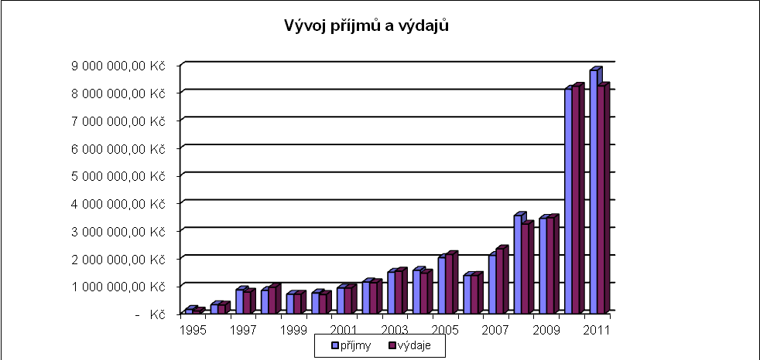

Obrat v roce 2011 dosáhl částky 8 820 125,12 Kč, čímž byl ještě překonán rekord z předchozího roku. Toto číslo vždy vypovídá o celkově míře aktivity; v loňském roce bylo ovlivněno plným během projektu Centra vzdělávání a dialogu. V příštím roce vzhledem k ukončení tohoto tříletého projektu je nutno již počítat s poklesem této částky. Grant z programu OPVK představuje téměř polovinu ročního rozpočtu naší organizace. Dále jsme získali grant na Pochod živých od Evropské komise ve výši 23 832 Eur a dotaci Magistrátu hl. m. Prahy na akci Praha proti antisemitismu a neonacismu ve výši 200 000 Kč.

Z členských příspěvků a provozních darů a dotací byl financován provoz organizace a výroba časopisu Slovo z Jeruzaléma, zatímco účelově vázané prostředky jsou využívány podle určení dárců. Schopnost dostát závazkům vyplývajícím z přání dárců a podmínek grantů je zásadně důležitá a patří k ostře sledovaným ukazatelům řádného hospodařeni. Je zřejmé, že i v roce 2011 jsme byli schopni pokrýt své režijní výdaje z provozních prostředků.

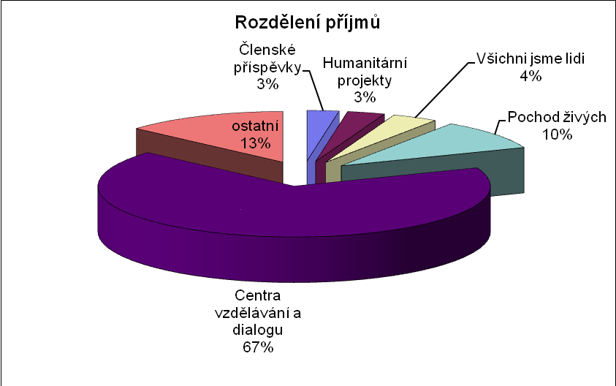

Z tohoto grafu je zřetelně vidět, jak významnou roli hraje právě grant MŠMT, z něhož je financován projekt Centra vzdělávání a dialogu včetně částečných úvazků celkem osmi pracovníků. Většina další činnosti naší organizace je vykonávána dobrovolně, případně u některých projektů na základě jednorázových smluv o provedení práce.

Výdajová stránka má podobnou strukturu, podíl projektu Centra vzdělávání a dialogu na celkových výdajích je ještě větší. Z grafu je rovněž vidět vyrovnané hospodaření u dalších velkých projektů. Díky dobré finanční situaci a také díky veřejné sbírce jsme mohli na humanitární projekty odvést větší částku, než jsme v tomto roce vybrali.
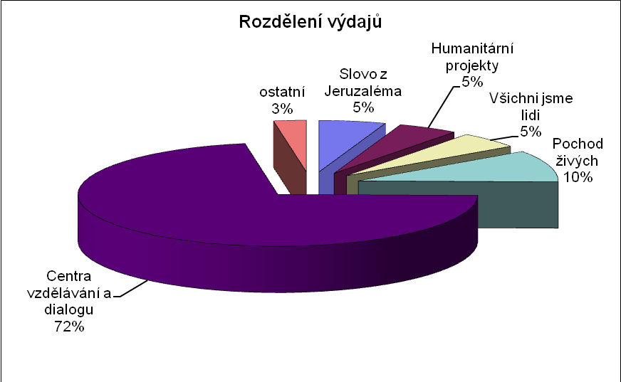

Projekty v Izraeli
Na projekty do Izraele pouze vybíráme peníze a zasíláme je dál. Žádoucím dlouhodobým výsledkem je v tomto případě nula. Ve skutečnosti je saldo vždy nenulové, protože příspěvky dostáváme průběžně, zatímco platby z praktických důvodů převádíme obvykle dvakrát ročně. V roce 2011 jsme přijali na tyto účely celkem 272 130,65 Kč a odvedli částku 401 701,93 Kč. Z toho veřejná sbírka konaná na dům s pečovatelskou službou v Haifě vynesla částku 95 810,40 Kč.

Podporovat humanitární projekty i práci našeho ústředí v Izraeli je jedním z úkolů národních poboček a díky zlepšené vlastní finanční situaci můžeme tuto roli hrát významnějším způsobem. Podobný význam mají výdaje spojené s cestami do Jeruzaléma na setkání celosvětového výboru a národních ředitelů i na svátek stánků. Tyto náklady jsou odůvodněné významem ICEJ jako globální organizace a odrážejí také význam české pobočky, jejíž předseda slouží jako jeden ze sedmi členů celosvětové správní rady ICEJ.

Tuzemské projekty
U našich vlastních aktivit je žádoucí, aby skončily „ziskově“ nebo alespoň neutrálně, neboť dlouhodobě chceme pořádat pouze takové akce, na které získáme příslušné prostředky. Zdroje jsou různé podle povahy projektu, nejčastěji dary, sponzorské příspěvky a dotace.

V roce 2011 jsme čerpali granty od Evropské komise na Pochod živých v Osvětimi, grant ze strukturálních fondů EU v rámci Operačního programu Vzdělávání pro konkurenceschopnost, který administruje MŠMT, na projekt Centra vzdělávání a dialogu, od Magistrátu hlavního města Prahy na projekt Praha proti antisemitismu a neonacismu, od Nadačního fondu obětem holocaustu na projekty cyklu Staronová šance, od Nadace Konrada Adenauera na projekt Kulturou proti antisemitismu a na přednášky o holocaustu v Praze, od Města České Budějovice a hejtmana Jihočeského kraje na akci České Budějovice pro Izrael.

Závěrem lze konstatovat, že česká pobočka ICEJ v roce 2011 hospodařila obezřetně, plnila své domácí i mezinárodní závazky a realizovala všechny své vlastní aktivity na základě zajištěných příjmů.

Mezinárodní křesťanské velvyslanectví Jeruzalém
International Christian Embassy Jerusalem

Sídlo:
20 Rachel Imeinu, POB 1192, 91010 Jerusalem, Israel
Telefon: +972/2/5669823
Fax: +972/2/5669970
e-mail: icej@icej.org.il
www.icej.org

Česká pobočka:
IČO 63833204
Sídlo: Komárkova 4, 148 00 Praha 4
Telefon: 272 73 26 36
e-mail: icej@ecn.cz
www.icej.cz
Bankovní spojení: Komerční banka Praha 10
název účtu: Mezinárodní křesťanské velvyslanectví Jeruzalém
číslo účtu: 3747 530 257/0100, IBAN CZ2801000000003747530257

Širší výbor (aktivní členové) – členové k 31. 12. 2011:
Jürgen Bühler, Jeruzalém; Jiří Burda, Prostějov; Marie Denková, Praha; Božena Dokoupilová, Praha; Karel Doležal, Havlíčkův Brod; Radana Donátová, Praha; Marcela Folbrechtová, Praha; Anna Hanáková, Brno; Radek Hejret, Kladno; Jana Hlávková, Český Těšín; Květa Hloušková, Praha; Jana Hofmanová, Náchod; Radoslav Horák, Praha; Radomír Hubálek, Zubří; Mojmír Kallus, Praha; Jindřich Kimler, Hranice na Moravě; Petr Kimler, Hranice na Moravě; Eva Kopřivová, Brno; Daniel Krejčí, Kynšperk n/O; Eva V. Macková, Praha; Alice Michalcová, České Budějovice, Alena Navrátilová, Brno; Eva Němcová, České Budějovice; Olga Nešetřilová, Praha; Bedřich Novotný, České Budějovice; Marta Palátová, Brno; Stanislav Papírník, České Budějovice; Alžběta Pospíšilová, Prostějov; Karel Sedláček, Praha; Milada Sedláková, Brno; Martin Slunečko, České Budějovice; Václav Šimara, Žďár n/S; Dagmar Váchová, Praha; Ondřej Vaněček, Praha; Lenka Veselá, Brno; Zuzana Wirthová, Praha, Daniel Žingor, Bělotín.

Výkonný výbor:
Mojmír Kallus - předseda
Karel Sedláček – místopředseda
Radana Donátová - členka
Milada Sedláková – vedoucí regionální kanceláře v Brně
Radomír Hubálek, Jindřich Kimler – vedoucí valašského zastoupení
Alice Michalcová – vedoucí jihočeské regionální kanceláře

Tajemník: Jaroslav Sloboda
Účetní: Evžen Pekárek; pokladní: Marie Denková (Praha), Alena Navrátilová (Brno)
Revizor účtů: Vlastimil Říha

